1. Продажи товаров (документ-реализация-товары).

ВЫБРАТЬ

ВЫБРАТЬ

РеализацияТовары.Ссылка КАК Ссылка,

РеализацияТовары.НомерСтроки КАК НомерСтроки,

РеализацияТовары.Номенклатура КАК Номенклатура,

РеализацияТовары.Количество КАК Количество,

РеализацияТовары.ЕдиницаИзмерения КАК ЕдиницаИзмерения,

РеализацияТовары.Цена КАК Цена,

РеализацияТовары.Сумма КАК Сумма,

РеализацияТовары.Ссылка.Контрагент КАК Контрагент,

РеализацияТовары.Ссылка.КонтактноеЛицо КАК КонтактноеЛицо,

РеализацияТовары.Ссылка.Склад КАК Склад

ИЗ

Документ.Реализация.Товары КАК РеализацияТовары

УПОРЯДОЧИТЬ ПО

Ссылка,

НомерСтроки

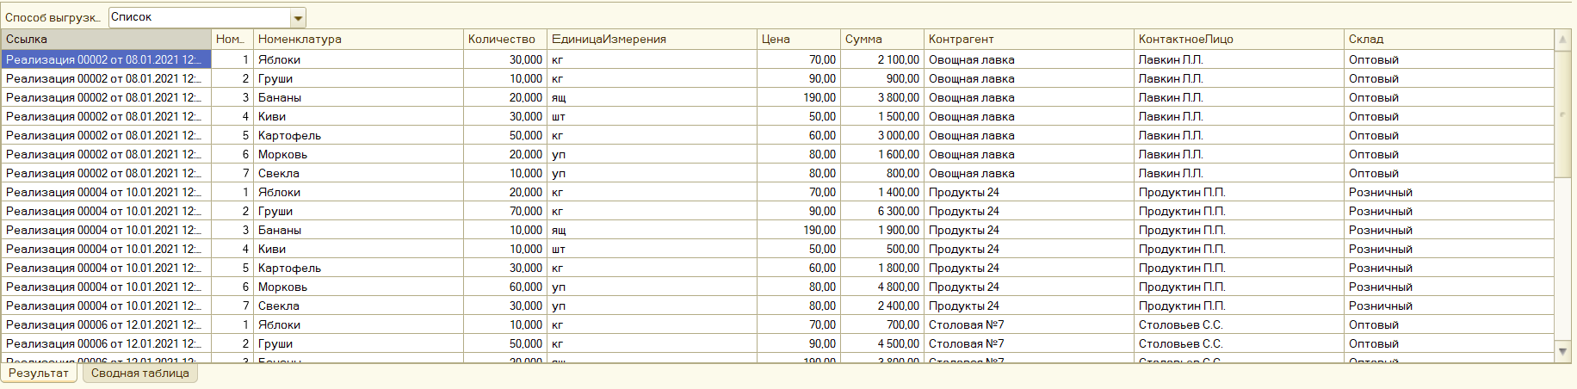

1. Продажи товаров (документ-реализация-товары).

ВЫБРАТЬ

ВЫБРАТЬ

Сотрудники.Ссылка КАК Ссылка,

Сотрудники.Родитель КАК Родитель,

Сотрудники.Код КАК Код,

Сотрудники.Наименование КАК Наименование,

Сотрудники.Фамилия КАК Фамилия,

Сотрудники.Имя КАК Имя,

Сотрудники.Отчество КАК Отчество,

Сотрудники.ДатаРождения КАК ДатаРождения,

Сотрудники.Пол КАК Пол,

Сотрудники.Подразделение КАК Подразделение,

Сотрудники.Должность КАК Должность

ИЗ

Справочник.Сотрудники КАК Сотрудники

ГДЕ

Сотрудники.Ссылка В ИЕРАРХИИ(&Ссылка)

И Сотрудники.ЭтоГруппа = ЛОЖЬ

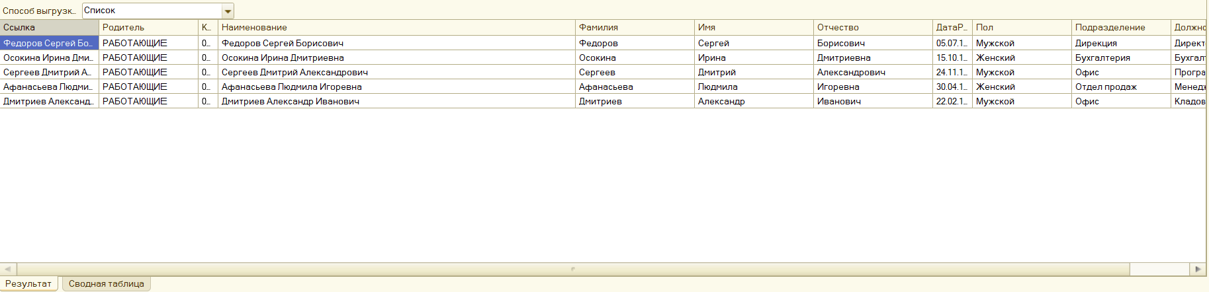

1. Работники офиса

ВЫБРАТЬ

Сотрудники.Наименование КАК Наименование,

Сотрудники.Подразделение КАК Подразделение

ИЗ

Справочник.Сотрудники КАК Сотрудники

ГДЕ

Сотрудники.Подразделение =(&Подразделение)

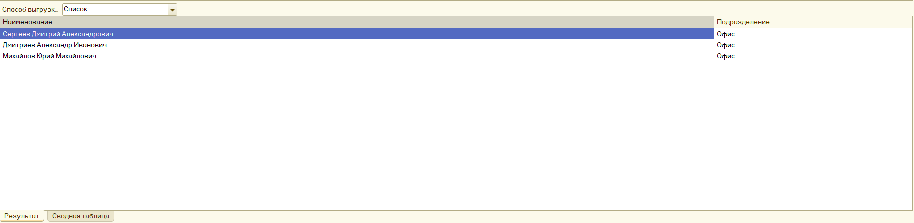

1. Поступление товаров от конкретного поставщика(записан в *параметр*)

ВЫБРАТЬ

ПоступлениеТовары.Ссылка.Дата КАК Дата,

ПоступлениеТовары.Ссылка.Контрагент КАК Контрагент,

ПоступлениеТовары.Ссылка.КонтактноеЛицо КАК КонтактноеЛицо,

ПоступлениеТовары.Номенклатура КАК Номенклатура,

ПоступлениеТовары.Количество КАК Количество,

ПоступлениеТовары.Цена КАК Цена,

ПоступлениеТовары.Сумма КАК Сумма

ИЗ

Документ.Поступление.Товары КАК ПоступлениеТовары

ГДЕ

ПоступлениеТовары.Ссылка.Контрагент = &Контрагент 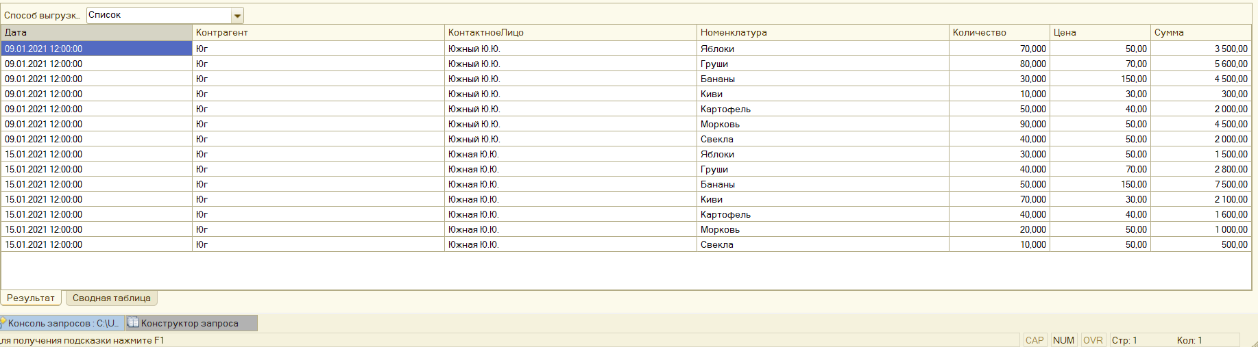

1. Все документы, относящиеся к конкретному подразделению(записанному в *параметр*)

ВЫБРАТЬ

КадровыеПриказы.Ссылка КАК Ссылка,

КадровыеПриказы.Дата КАК Дата,

КадровыеПриказы.ПометкаУдаления КАК ПометкаУдаления,

КадровыеПриказы.Номер КАК Номер,

КадровыеПриказы.Проведен КАК Проведен,

КадровыеПриказы.Сотрудник КАК Сотрудник,

КадровыеПриказы.Подразделение КАК Подразделение,

КадровыеПриказы.Должность КАК Должность,

КадровыеПриказы.Тип КАК Тип

ИЗ

ЖурналДокументов.КадровыеПриказы КАК КадровыеПриказы

ГДЕ

КадровыеПриказы.Подразделение = &Подразделение

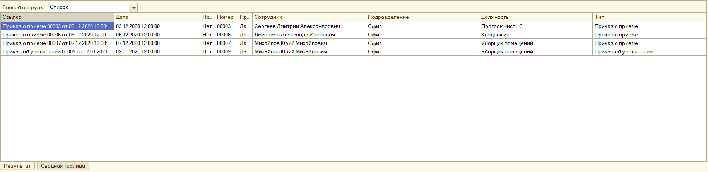

1. Все контрагенты-поставщики

ВЫБРАТЬ

Контрагенты.Ссылка КАК Ссылка,

Контрагенты.ВерсияДанных КАК ВерсияДанных,

Контрагенты.ПометкаУдаления КАК ПометкаУдаления,

Контрагенты.Родитель КАК Родитель,

Контрагенты.ЭтоГруппа КАК ЭтоГруппа,

Контрагенты.Код КАК Код,

Контрагенты.Наименование КАК Наименование,

Контрагенты.НаименованиеПолное КАК НаименованиеПолное,

Контрагенты.ВидКонтрагента КАК ВидКонтрагента,

Контрагенты.НомерТелефона КАК НомерТелефона,

Контрагенты.АдресЭлектроннойПочты КАК АдресЭлектроннойПочты,

Контрагенты.ЮридическийАдрес КАК ЮридическийАдрес,

Контрагенты.Заметки КАК Заметки,

Контрагенты.Предопределенный КАК Предопределенный,

Контрагенты.ИмяПредопределенныхДанных КАК ИмяПредопределенныхДанных,

Контрагенты.Представление КАК Представление

ИЗ

Справочник.Контрагенты КАК Контрагенты

ГДЕ

Контрагенты.ЭтоГруппа = ЛОЖЬ

И Контрагенты.Ссылка В ИЕРАРХИИ(&Ссылка)

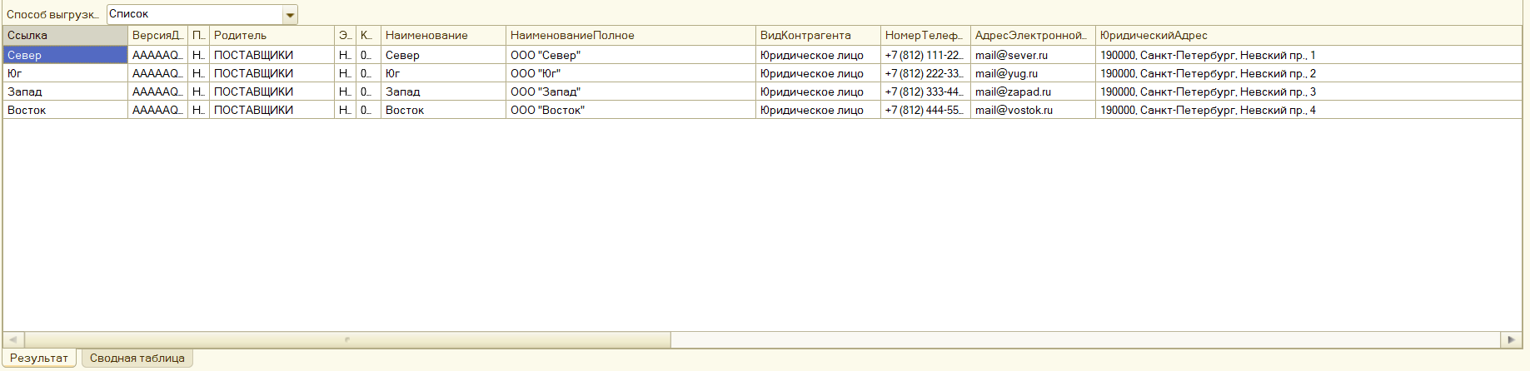

1. Контактные лица контрагента (записан в *параметр*)

ВЫБРАТЬ

КонтактныеЛица.Ссылка КАК Ссылка,

КонтактныеЛица.ПометкаУдаления КАК ПометкаУдаления,

КонтактныеЛица.Владелец КАК Владелец,

КонтактныеЛица.Код КАК Код,

КонтактныеЛица.Наименование КАК Наименование,

КонтактныеЛица.Заметки КАК Заметки

ИЗ

Справочник.КонтактныеЛица КАК КонтактныеЛица

ГДЕ

КонтактныеЛица.Владелец = &Владелец

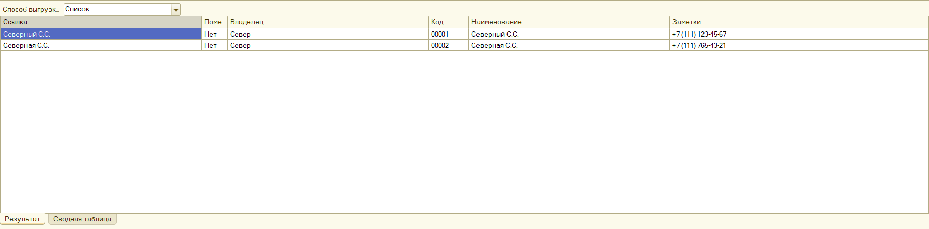

1. Вся номенклатура от конкретного поставщика

ВЫБРАТЬ

Номенклатура.Ссылка КАК Ссылка,

Номенклатура.Родитель КАК Родитель,

Номенклатура.Наименование КАК Наименование,

Номенклатура.Артикул КАК Артикул,

Номенклатура.ЕдиницаИзмерения КАК ЕдиницаИзмерения,

Номенклатура.ЦенаЗакупки КАК ЦенаЗакупки,

Номенклатура.ЦенаПродажи КАК ЦенаПродажи,

Номенклатура.СтавкаНДС КАК СтавкаНДС,

Номенклатура.ОсновнойПоставщик КАК ОсновнойПоставщик,

Номенклатура.СтранаПроисхождения КАК СтранаПроисхождения,

Номенклатура.ЭтоНовинка КАК ЭтоНовинка,

Номенклатура.ЭтоНовинкаДоДаты КАК ЭтоНовинкаДоДаты,

Номенклатура.Описание КАК Описание,

Номенклатура.Предопределенный КАК Предопределенный,

Номенклатура.ИмяПредопределенныхДанных КАК ИмяПредопределенныхДанных,

Номенклатура.Представление КАК Представление

ИЗ

Справочник.Номенклатура КАК Номенклатура

ГДЕ

Номенклатура.ОсновнойПоставщик = &ОсновнойПоставщик

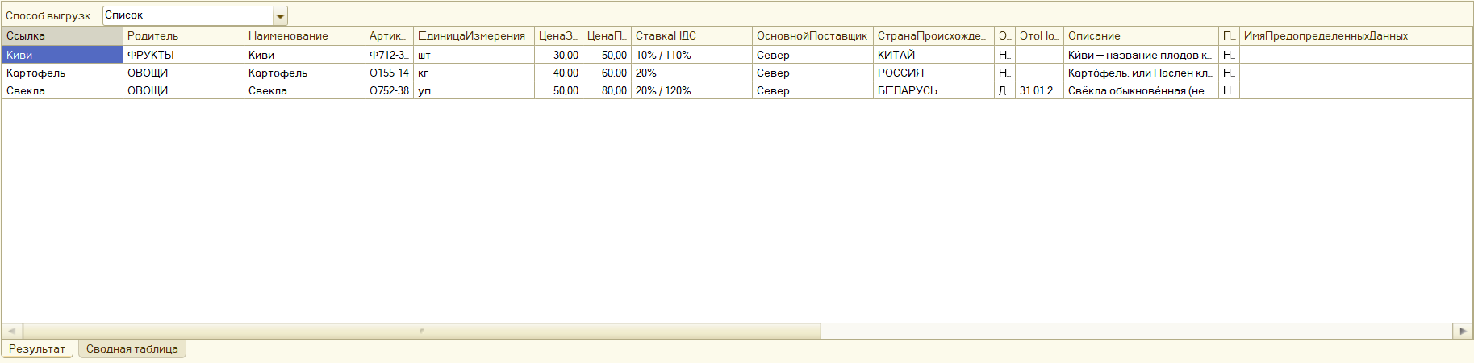

1. Вся реализация от определенного склада

ВЫБРАТЬ

РеализацияТовары.Ссылка КАК Ссылка,

РеализацияТовары.Номенклатура КАК Номенклатура,

РеализацияТовары.Количество КАК Количество,

РеализацияТовары.ЕдиницаИзмерения КАК ЕдиницаИзмерения,

РеализацияТовары.Цена КАК Цена,

РеализацияТовары.Сумма КАК Сумма

ИЗ

Документ.Реализация.Товары КАК РеализацияТовары

ГДЕ

РеализацияТовары.Ссылка.Склад В ИЕРАРХИИ(&Склад)

УПОРЯДОЧИТЬ ПО

Ссылка,

Номенклатура УБЫВ